Réunion Virgo - Electronique
30/05/02 15h00 – 16h15

Présents : R. HERMEL, P-Y DAVID, D. BOGET, E. TOURNEFIER, S. VILALTE, G. COUGOULAT, F. MOREAU.

Points abordés :

I. Electronique numérique (D. BOGET)

1)Cartes OPTO/TTL et TTL/OPTO
Des modifications restent à faire sur 8 cartes actuellement utilisées à Cascina. Ces cartes seront récupérées après l’arrêt de l’interféromètre, vers le 15 juillet, et seront modifiées au LAPP (durée prévue : 3 jours).

2) Cartes timing et DOL
Le problème lié à la gestion des interrupts n’a toujours pas été identifié. Il est fort probable que l’électronique soit en cause (de nombreux tests informatiques n’ont rien donné, voir Alain et Benoît).
Actuellement, il est contourné de manière logiciel.
Si la source est identifiée, 150 cartes devront être modifiées !

II. Electronique analogique

1) Carte LO

Description
La carte LO permet d’entrer un signal à 0dBm sur une voie et de sortir un signal à 0dBm sur 8 voies.
Glenn a décrit les différentes étapes de modification de la carte LO pour le passage de 12,5MHz à 6,25MHz (voir page suivante : Changement de fréquence de la carte LO).
Cette carte est constituée :
- d’un PP900 qui introduit le déphasage (-63° à –270°) par l’intermédiaire d’un DAC pilotable par une tension continue (0 à 6V). La phase ne peut pas être changée rapidement par le DAC, ie une valeur par seconde, car un filtre passe bas (RC) coupe le signal d’entrée à 1Hz. Pour couvrir toute la gamme des corrections de phase dues aux variations de longueurs de câbles et aux différences d’une carte à l’autre, une plage de déphasage de 180° est suffisante.
- de plusieurs circuits (amplificateur / intégrateur) permettant de réaliser l’asservissement de la puissance pour sortir le signal sur 8 voies et réaliser les corrections automatiquement.
- d’un power splitter qui en entrée requiert 15dBm et sort du 0dBm sur 8 voies.

Caractérisation
Glenn a mesuré le bruit de la carte LO : 1,95µV/√Hz. Il serait souhaitable d’approfondir ces mesures de bruit en évaluant :
a) L’influence du bruit du signal du DAC sur la phase en sortie de la carte (bruit de phase) sachant que la bande passante du DAC est de 1Hz (le bruit sur le signal de sortie doit donc être faible).
b) L’influence du bruit de la carte LO sur la chaîne de démodulation et en particulier sur le signal démodulé. Pour cela il faut monter une carte LO, une carte de démodulation et envoyer le signal sur les ADC.
D’autres vérifications devront être réalisées une fois la série de 15 cartes disponibles.

Planning
Avant de lancer la fabrication, le masque de la carte doit être refait. La production sera lancée dans le courant de la semaine prochaine (semaine 24), la durée prévue est de 3 semaines. Les cartes (support sans les composants) devraient donc être prêtes pour la première semaine de juillet. Ensuite, il faudra récupérer les faces avant à Cascina et les envoyer avec les cartes chez APTEM pour faire monter les composants.
Glenn s’est occupé d’approvisionner ces derniers.
Les cartes complètes ne seront pas disponibles avant mi septembre.
Il serait souhaitable de mettre au point un système de réglage automatique de la phase avec les informaticiens (Laurent, Alain).

Glenn rédigera une documentation décrivant les cartes LO et leurs le fonctionnements.

2) Carte de démodulation et préamplis
Sébastien s’est occupé d’approvisionner tous les composants nécessaires.
Il a rédigé les dossiers de modifications pour les cartes de démodulation (composants CMOS) et pour les préamplis. Avec Glenn, ils sont allés voir l’entreprise responsable des modifications (APTEM à Annecy).
Cette entreprise ferme entre le 26 juillet et le 20 août. Les cartes LO, les cartes de démodulation et les préamplis seront donc envoyés fin août et récupérés vers le 15 septembre.

Remarque : pour les préamplis, des capacités avec une incertitude de 5% ont été commandées au lieu de 1%, mais avec un coefficient de température identique.

Sébastien s’occupe de modifier les fichiers ASCII décrivant l’état des cartes de démodulation. Ils seront prochainement disponibles (DemodulationBoard-Features et DemodulationBoar-Historic) dans le répertoire /web/lapp/virgo/sDoc/Hl. Chaque modification sur ces cartes devra désormais être consignée dans ces 2 fichiers.

3) Calibration
L’asservissement proportionnel développé pour la calibration fonctionne, il est suffisant pour démarrer les tests avec la diode laser. D’autres types d’asservissements seront testés pour améliorer le fonctionnement pour les hautes fréquences (distorsion…)

- Synoptique
Changement de Fréquence Carte LO 12.5→6.25 MHz
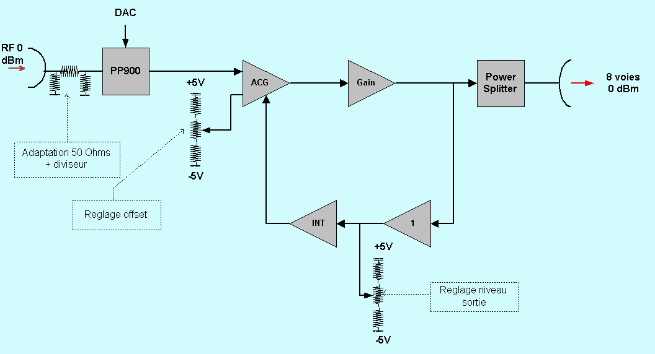
- Fonctionnement
Si la tension de sortie est trop basse la rampe de l’intégrateur est positive.
Si la tension de sortie est trop haute la rampe de l’intégrateur est négative.
- Changements
- Déphaseur en tension : PP900 entrée –11 dBm (anciennement 12.5 MHz SPH 16 entrée – 9.5 dBm).
- Adaptation 50 Ohms + diviseur d’entrée.
- Gain de la chaîne directe (1.2→2.8).
- Insertion des références de tension sur la carte.
- Potentiomètres : réglage grossier interne + réglage fin en face avant.
- Problèmes rencontrés
- BUF634 (Buffer) : lente montée du niveau de sortie (cause offset?) → suppression du Buffer.
- Régulateurs +/- 5V non complémentaires concurrentiels : établissement de la polarisation.→ changement du +5 V.
- Spécifications
- Plage de déphasage (0 à 6V): -63° à -270°.
- Harmoniques 12.5 MHz : -34 dBm.
- Bruit : 1.95 μV/√Hz plancher de bruit à –70 dBm.
- Variation du niveau de LO sur 1 heure (Min, Max) : Δ=0.05 dBm=3.6 mV.

Liste des actions

Date initiale | Description | Personnes  concernées | Date limite | Etats
30/04/02 | Dossier de modification des composants CMOS des cartes de démodulation | S. V |  | T 30/05/02
30/04/02 | Mise à disposition sur le Web d’un fichier d’historique et d’état des cartes de démodulation | F. M / S. V | 01/06/02 | C
07/02/02 | Envoyer quelques préampli pour modification | P-Y. D / S. V | 01/06/02 | A
07/02/02 | Dossier de fabrication des préamplis | S. V |  | T 30/05/02
07/02/02 | Mise au point la carte LO (prototype, fabrication, tests, mise en place…) | G. C | 15/07/02 | C
30/05/02 | Caractérisation du bruit sur la carte LO à 6,25MHz | G. C | 15/07/02 | C
06/09/01 | Calibration : développement de la carte d’asservissement de la diode laser | S. V | 01/07/02 | C
06/09/01 | Calibration : mise en place des photodiodes et photodiodes quadrants | S. V | 01/07/02 | C
06/09/01 | Carte de mesure du retard introduit par la chaîne d’acquisition (intégrateur) | S. V | 01/09/02 | NS
30/05/02 | Document décrivant le fonctionnement et les caractéristiques de la carte LO | G. C | 01/09/02 | NS
T : terminée / C : en cours / TBD : à préciser / NS : pas encore démarrer / A : abandonner.

